[ 판다스 실습(5) ]

제출 파일명 : exercise8_1.ipynb

1. 다음에 제시된 코드를 수행시켜서 누락데이터를 일부 갖게되는 데이터 프레임을 생성한다.

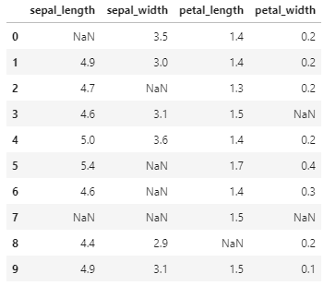import pandas as pd

import seaborn as sns

import numpy as np

iris = sns.load_dataset("iris")

iris_x = iris.loc[:,['sepal_length', 'sepal_width',

'petal_length', 'petal_width']]

import random

random.seed(1)

for col in range(4):

iris_x.iloc[[random.sample(range(len(iris)), 20)], col] = float('nan')

iris_x.head(10)

다음에 제시된 결과와 같이 구성되도록 누락데이터를 처리하시오.

(1)

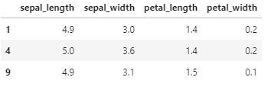

(2)

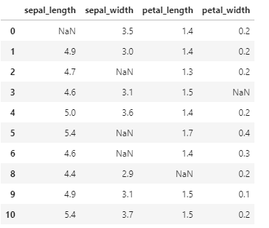

(3)

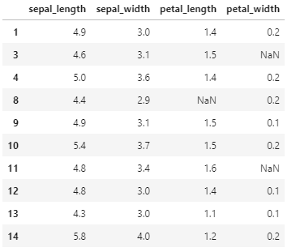

(4)

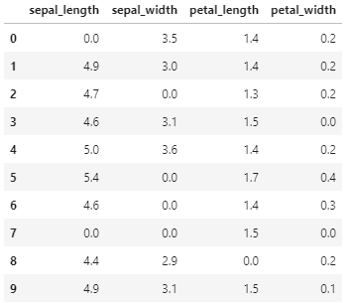

(5)

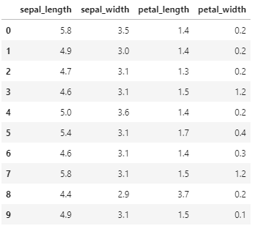

(6)

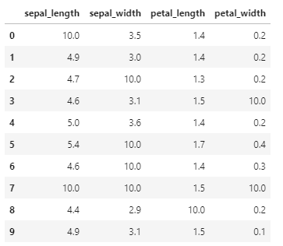

(7)

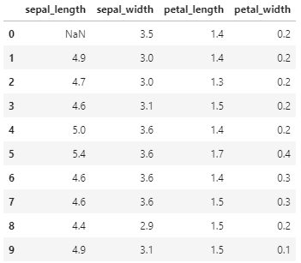

2. 다음 내용으로 구성되는 Timestamp 배열을 생성하시오.

(1)

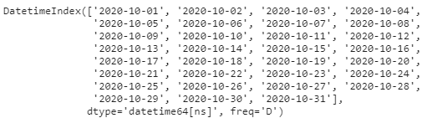

(2)

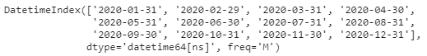

(3)

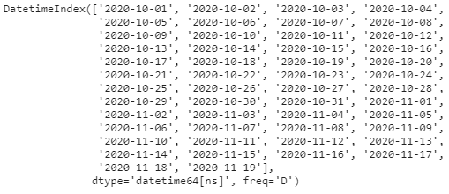

(4)

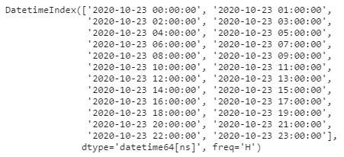

(5)

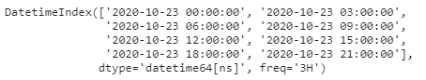

(6)



3. product_click.log 파일을 읽어서 판다스의 DataFrame 객체로 생성하고 다음에 제시된 결과화면을 보면서 문제들을 해결해 본다.

(1)

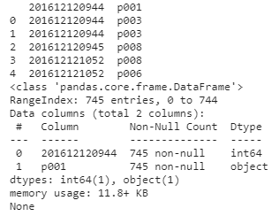

(2)

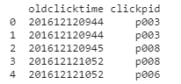

(3)

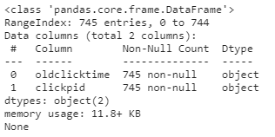

(4)

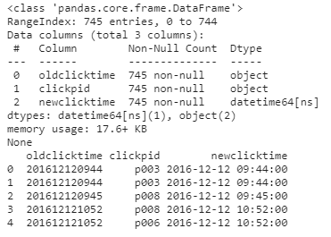

(5)

